Республика Башкортостан
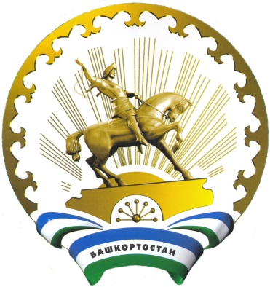
Положение
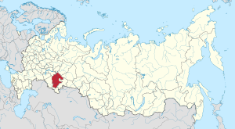
- субъект Российской Федерации, названный по имени коренного народа – башкир. Республика расположена в южной части Уральских гор, на границе Европы и Азии

- 23. mарта1919 года- была создана Башкирская Автономная Советская Республика — первая национальная автономия в России

- 11 октября 1990 года-- образована республика, а с февраля 1992 года было принято название Республика Башкортостан

Население

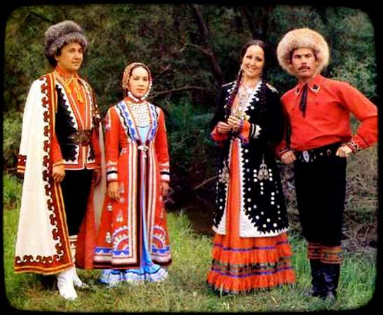

- Площадь Башкортостана составляет 143 тыс. кв. км, или 0,8 процента от общей площади страны. Республика занимает седьмое место в России по численности населения

- Время в Башкортостане опережает московское на два часа, общемировое по Гринвичу – на пять.

- Государственными языками, согласно Конституции Республики Башкортостан, являются башкирский и русский языки.

- Башкортостан – многонациональный край, где проживают представители более ста народностей.

- По этническому составу 36,3 процента населения республики составляют русские,
29,8 процента – башкиры,
24,1 процента – татары.

- Коренное население республики — башкиры. В республике также проживают чуваши, марийцы, украинцы, мордва, немцы и представители других национальностей.

Башкортостан как индустриальный центр

- Башкортостан является одним из ведущих индустриальных и сельскохозяйственных регионов Российской Федерации.

- Республика – один из основных нефтедобывающих регионов страны, центр химической промышленности и машиностроения. Ведущими отраслями специализации являются топливная промышленность, химия и нефтехимия, электроэнергетика, металлургия, машиностроение, сельскохозяйственная, легкая и пищевая промышленности.

- В республике созданы научно-производственные кластеры в энергетике, химии, машиностроении и ряде других отраслей, включающие в себя центры подготовки кадров, исследовательские институты, опытные производства и промышленные комплексы.

Географическое положение и климат Башкортостанa

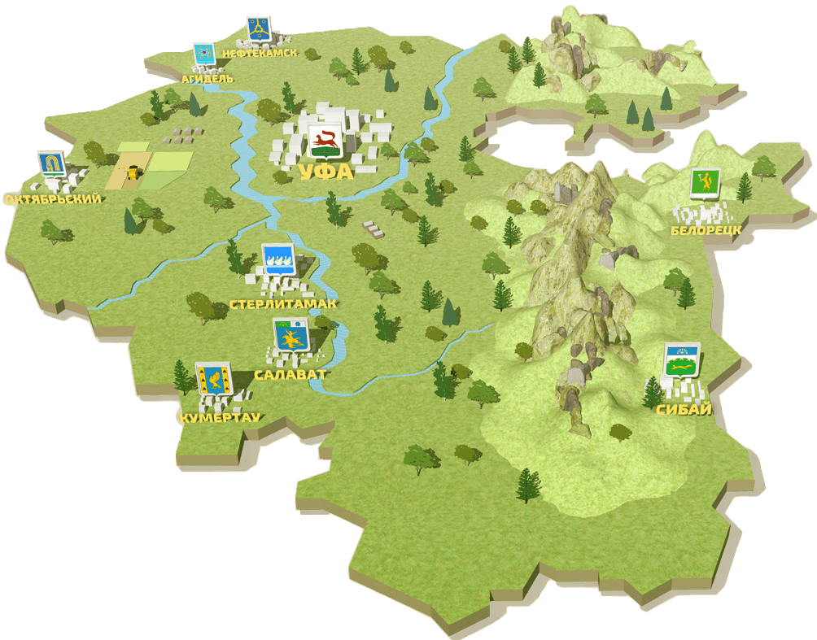

- характеризуется многообразием природных условий и ресурсов. Увалисто-холмистые равнины Башкирского Предуралья занимают 2/3 площади республики, горный Башкирский (Южный) Урал – более 1/4, а грядово-мелкосопочная полоса Башкирского Зауралья – более 1/10

- Средняя температура: января –18°
июля +18°

- Растительный и животный мир представляет собой пеструю смесь волжско-камских, уральских и сибирско-казахстанских видов

- Территория Башкортостана входит в пределы четырех географических зон умеренного пояса: смешанных лесов, широколиственных лесов, лесостепную и степную зоны

- Характерно, что эти зоны под влиянием рельефа отчетливо отклоняются от широтного направления, смещаясь далеко на юг, вследствие чего различия в почвенно-растительном покрове проявляются резче с запада на восток, чем при продвижении с севера на юг.

Уфа

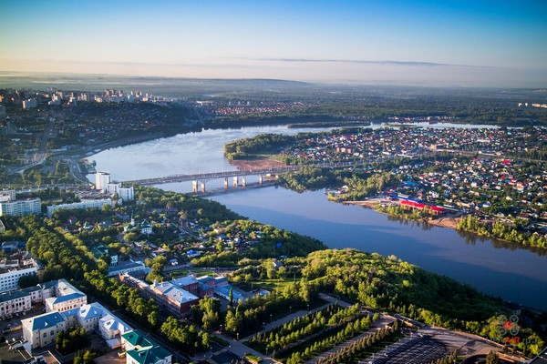

- — город в Российской Федерации, столица Республики Башкортостан, административный центр Уфимского района, в состав которого не входит. Город республиканского значения, образует городской округ город Уфа
- название города происходит от наименования средневекового города, известного с начала XVI века, которое было так названо по имени реки Уфа
- По версии языковеда-тюрколога Н. К. Дмитриева и краеведа А. Н. Сергеева название города происходит от слова «Уба», что на башкирском языке означает «холм», «курган»

- Уфа — крупный транспортный узел России (железнодорожные, трубопроводные, автомобильные магистрали, воздушные и речные пути). Судоходная река Белая со своим притоком Уфой здесь пересекается с историческим ходом Транссибирской магистрали. Город разделяется реками Уфой и Белой на центральную и окраинную части.

- Самое старое сохранившееся здание в Уфе: жилой одноэтажный угловой дом на улице Октябрьской Революции, 57/1, принадлежавший известному горнозаводчику Демидову. Здание было построено в середине XVIII века. Дом знаменит тем, что в ноябре 1774 года (по другим данным, в начале 1775 года) в нём останавливался русский полководец Александр Васильевич Суворов, направленный императрицей Екатериной II на помощь в подавлении пугачёвского восстания

- Мечеть-медресе «Ляля-Тюльпан» расположена в северной части Уфы, на въезде в Черниковку. Но два высоких белых минарета мечети, увенчанных красными бутонами тюльпанов, видны из разных точек города.
«Ляля-Тюльпан» представляет собой не только мечеть, но и современный мусульманский образовательный центр. Под одной крышей находятся медресе (специализированная школа с образовательными классами), общежитие для обучающихся, конференц-зал и столовая.

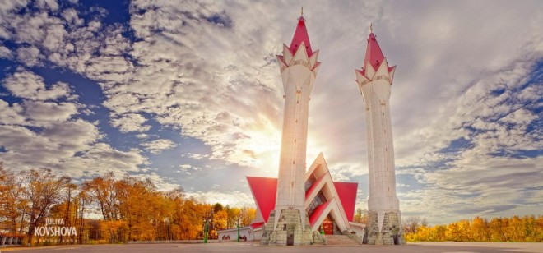

- Монумент Дружбы — набережная реки Белой, Троицкая площадь, на месте кремля, впоследствии Троицкого собора, снесённого (взорванного) в июне 1956 года[82] (официальное название: Монумент Дружбы в честь 400-летия добровольного присоединения Башкирии к России)

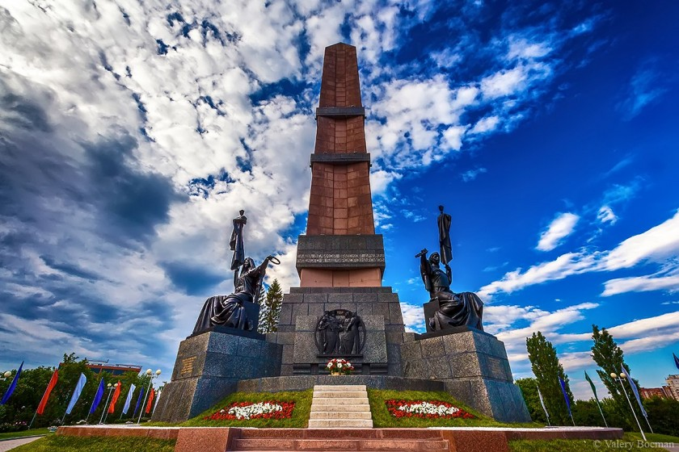

- Всего в Уфе более 20 водных сооружений. Самым старым из действующих уфимских фонтанов является фонтан, построенный в 1956 году у дворца культуры им. Орджоникидзе. Каждый год открытие сезона фонтанов знаменуется праздником, в ходе которого предусмотрены выступления творческих коллективов и солистов, игровые программы для детей и подростков

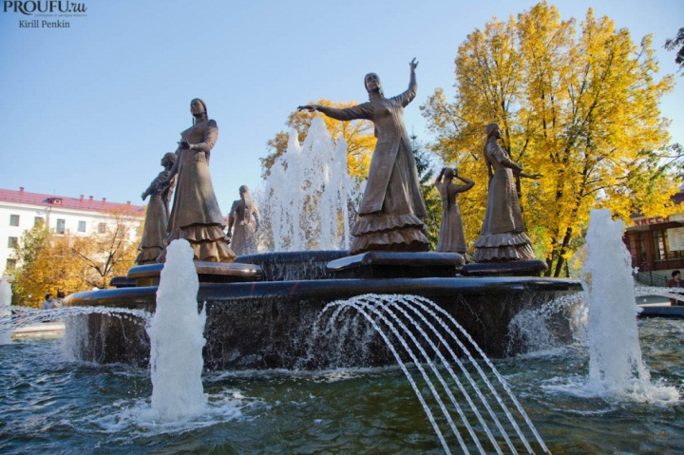

Кто из известных людей родился и вырос в Уфе?

- Для многих россиян Уфа - это, прежде всего, родина Юрия Шевчука, но если копнуть поглубже, то выяснится, что многие знаменитые люди имеют самое непосредственное отношение

- На пример: известный музыкант Владимир Спиваков, кто-то жил и работал здесь, как вождь мирового пролетариата Владимир Ильич Ленин с супругой Надеждой Крупской, кто-то делал первые шаги к успеху, как величайший танцовщик ХХ века Рудольф Нуреев, Людмила Улицкая и многие другие.

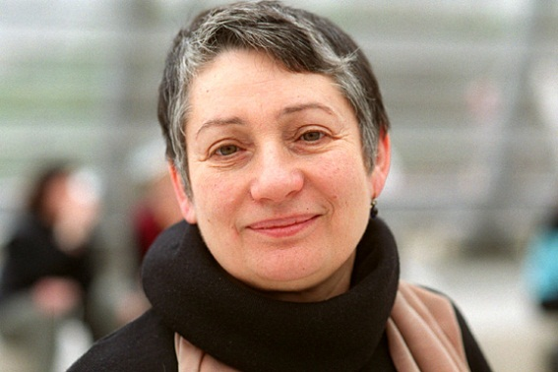

Источники

<https://tonkosti.ru/%D0%9B%D1%8F%D0%BB%D1%8F-%D0%A2%D1%8E%D0%BB%D1%8C%D0%BF%D0%B0%D0%BD>

< https://nashural.ru/mesta/bashkortostan/ >

< http://www.ufa.kp.ru/daily/24505/657375/ >

< https://www.bashkortostan.ru/republic/ >

